МИНИСТЕРСТВО ОБРАЗОВАНИЯ И НАУКИ РЕСПУБЛИКИ КАЗАХСТАН
АЛМАТИНСКИЙ ТЕХНОЛОГИЧЕСКИЙ УНИВЕРСИТЕТ
ФАКУЛЬТЕТ ИНЖИНИРИНГА И ИНФОРМАЦИОННЫХ ТЕХНОЛОГИЙ



Лабораторная работа №1
Тема: «Установка и знакомство с Java»

Предмет | Язык программирования Java
Оценка
Замечание

Выполнил: Исагулов Жарас Жанатулы

Группа: ИС 25-21-2 г. о.

1. Цель и задание лабораторной работы
Цель работы: Освоение базовых принципов разработки программ на языке программирования Java, знакомство со структурой Java-программы, методами вывода информации в консоль и основами объектно-ориентированного программирования.
Задание: Разработать Java-программу, которая выводит на экран информацию о студенте, включающую следующие данные:
· Фамилия, имя и отчество студента;
· Номер учебной группы;
· Название образовательной программы (специальности).
Программа должна быть оформлена в соответствии с требованиями к структуре Java-приложений и содержать комментарии для пояснения ключевых элементов кода.
Установка приложения.
Я не стал устанавливать новое приложение и просто загрузил расширения для VS Code (Рисунок 1)
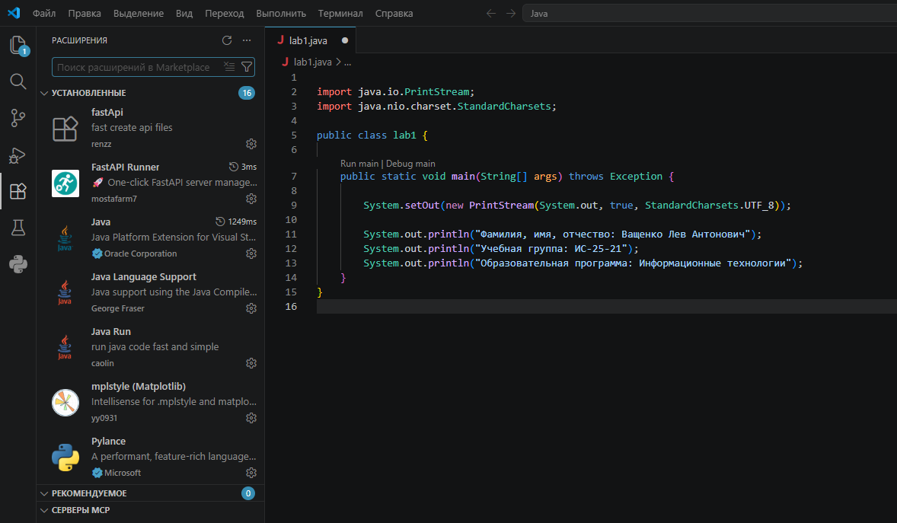
Рисунок 1. На рисунке мы можем увидеть установленные расширения для дальнейшей работы

2. Исходный код программы
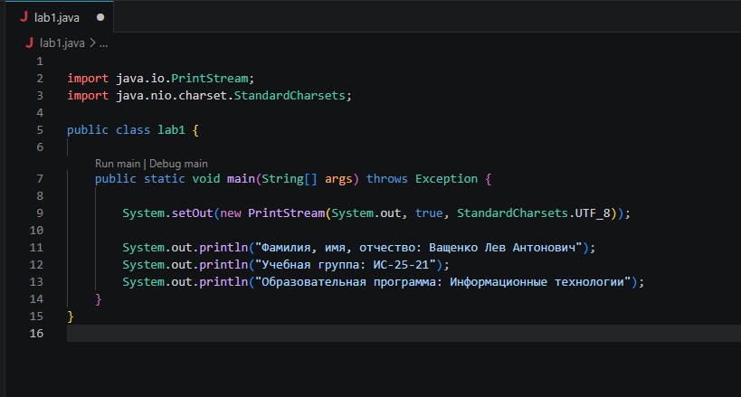
Рисунок 2. Код программы написанный в задании
3. Результаты написанного кода
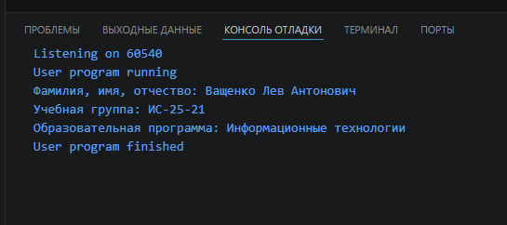
Рисунок 3. Вывод результата
4. Краткие выводы по работе
В данной работе мы познакомились с языком программирования Java и разработали простой код для ознакомления.

5. Ответы на контрольные вопросы
Вопрос 1: Что такое язык программирования Java?
Java — это объектно-ориентированный язык программирования, разработанный компанией Sun Microsystems (сейчас принадлежит Oracle). Он используется для создания настольных, веб- и мобильных приложений, а также работает по принципу
«Написал один раз — запускай где угодно» благодаря виртуальной машине Java (JVM).
Вопрос 2: Каково назначение метода `main()`?
Метод `main()` — это точка входа в программу. Именно с него начинается выполнение Java-приложения. Без метода `main()` программа не сможет запуститься.
Вопрос 3: Что такое класс и объект в Java?
Класс - это шаблон (описание), который определяет свойства и действия будущих объектов.
Объект - это экземпляр класса, созданный на основе этого шаблона и имеющий свои данные и поведение.
Вопрос 4: Для чего используется среда разработки Eclipse?
Eclipse — это интегрированная среда разработки (IDE), предназначенная для написания, редактирования, компиляции, запуска и отладки программ на Java и других языках программирования. Она облегчает разработку благодаря подсветке синтаксиса, автодополнению кода и инструментам поиска ошибок.

